МБДОУ «Детский сад № 43»

Спортивно - музыкальный досуг с участием родителей на воздухе
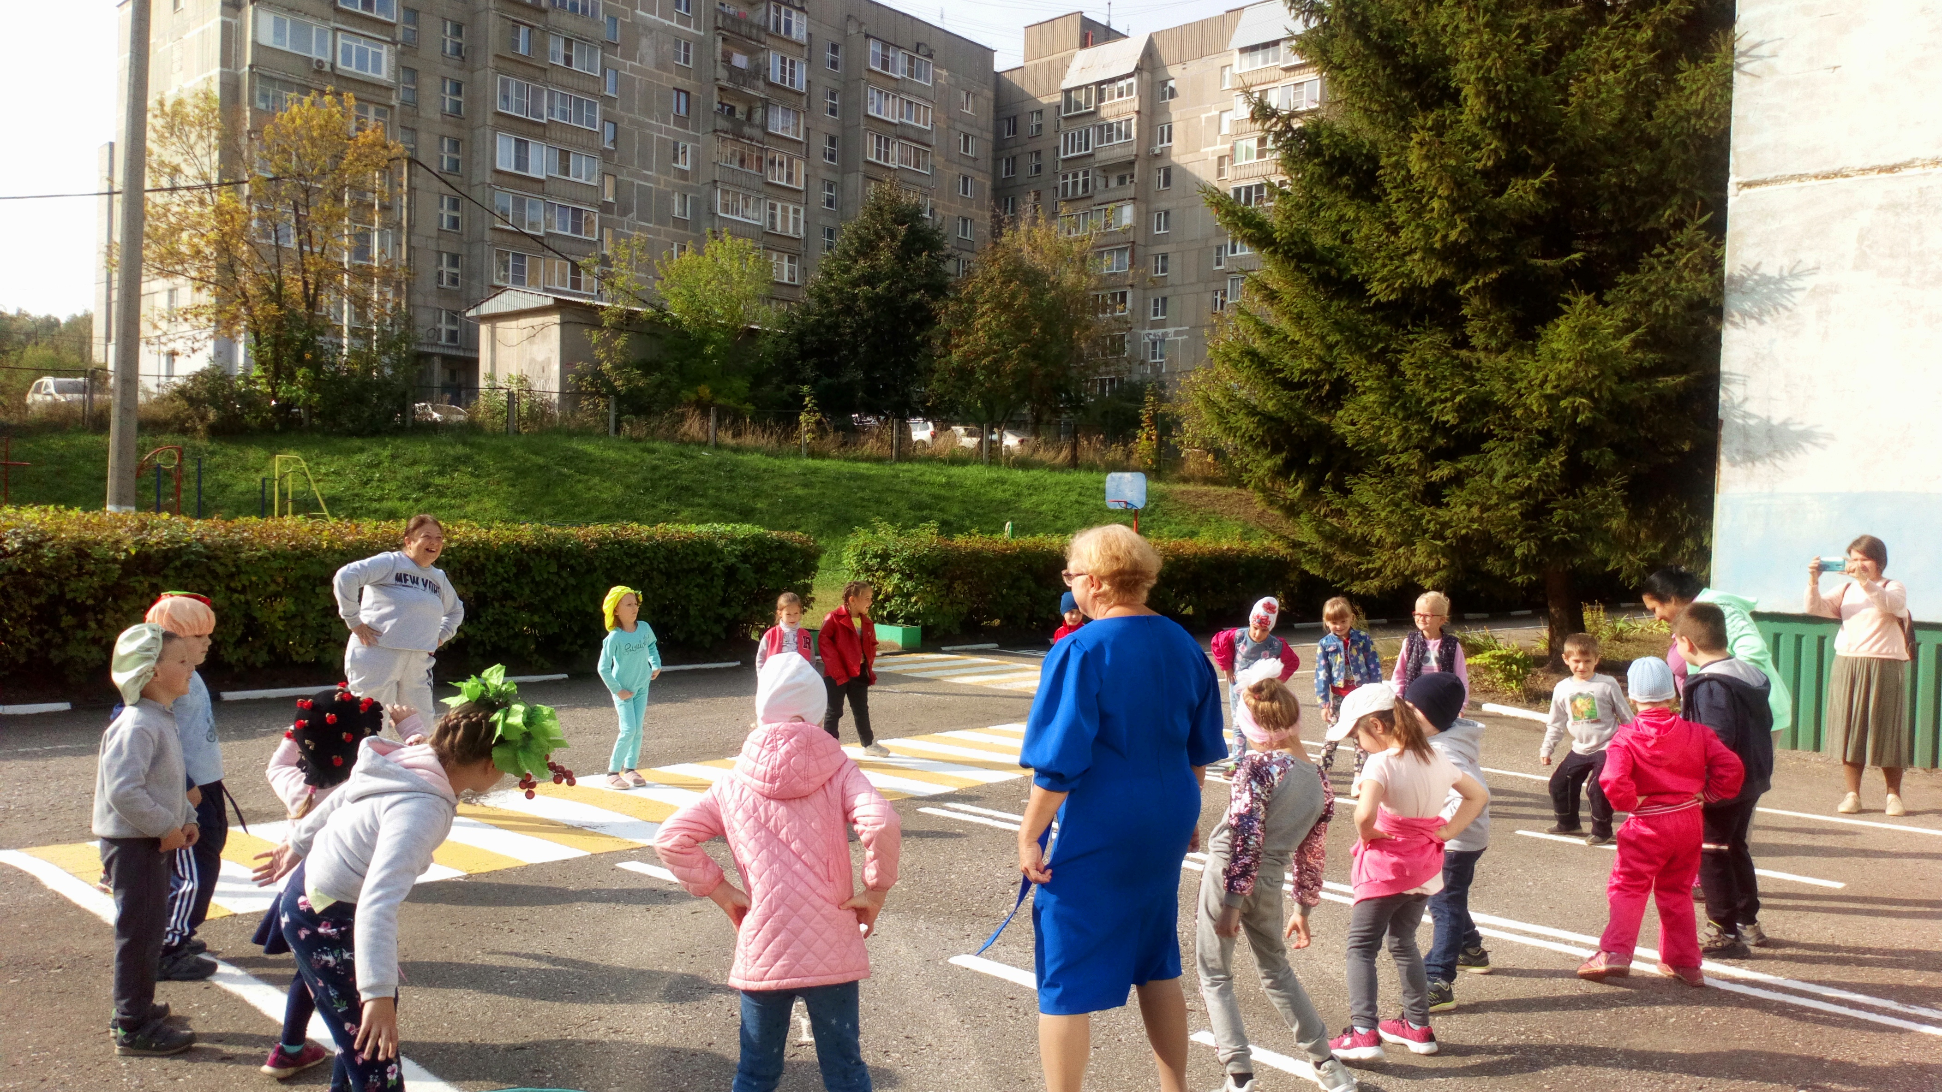
для детей подготовительной к школе группы
«Здоровью - Да! Гриппу и простуде - Нет!»

Инструктор по ФИЗО: Быреева Елена Ивановна
Музыкальный руководитель: Кобызева Ирина Зиновьевна
Воспитатели: Ходакова Наталья Владимировна,
Гончарова Эвелина Викторовна,
Романова Оксана Игоревна

г. Рязань 2020г.
Цели и задачи:
1.Привлечь внимание родителей и детей к теме профилактики гриппа и ОРВИ, мотивируя их через соблюдение несложных профилактических мер укреплять свое здоровье.
2.Способствовать формированию привычки вести здоровый образ жизни.
Оборудование: Музыкальное сопровождение, плетень, 3 тыквы (украшение), плакаты, костюмы для сценки «Витамины – это сила!», костюмы витязей: 3 рубашки, 3 шлема; медицинская шапочка, маска, перчатки, шприц для царевны Антигриппины Вакциновны; угощение для детей (фрукты); атрибуты для игр: канат, 2 мешка, флажки на подставке, бубен.
Ход развлечения:
Участники (2 подготовительные к школе группы) выстраиваются в 2 шеренги на плацу перед спортивным участком. Родители находятся сзади.
Звучит мелодия «Песенка о дружбе»
Ведущая: С добрым осенним утром! Мы собрались, чтобы поприветствовать друг друга, сказать друг другу добрые слова, порадоваться солнышку, теплому ветерку. Летом многие дети не ходили в детский сад. Одни отдыхали на даче, другие - у бабушки в деревне, а кто-то на море. Сейчас все встретились, и рады видеть друг друга. Здоровья всем и хорошего настроения!
Флешмоб под музыку???.
Ведущая: Внимание! Внимание! Наш город атаковали грипп и простуда своими армиями микробов, вирусов и бактерий! Люди, спасайтесь! Витаминами обогащайтесь!
Сценка «Витамины – это сила!»
(действующие лица: Ведущий, Грипп, Чеснок, Яблоко, Абрикос, Лимон, Виноград)

Ведущий: Дети, будьте осторожны!
Заболеть сейчас возможно:
Полны ярости и злобы
Окружают нас микробы.

Свора целая бацилл
Поджидает тех, кто хил.
Гриппа вирусы дежурят
Свои жертвы караулят!

Если время не терять-
Витамины пронимать-
Эта дикая орда
Не страшна нам никогда!
(появляется Грипп)

Грипп: Мне пора уж подкрепиться!
Так в кого же мне внедриться?
-Кто меня здесь дожидался,-
С витаминами не знался?

Ведущий: Объявляется тревога!
Нам уже нужна подмога!
Вызывайте витамины
Пусть болезням ставят мины!

Грипп: Ну зачем же этак злиться?
Мне лишь дайте поселиться6
Хорошо и мне и вам-
Я без дров вам жар поддам!
Ведущий: Ни за что и никогда!
Витамины, все сюда!

(входят фрукты и чеснок)

Ну наваливайтесь дружно,
Вирус гриппа выгнать нужно!

Грипп: Ох, уж этот злой чеснок-
Для меня, что вилы в бок!
Остальные тоже злюки
Брать придётся ноги в руки!

Хоть от вас сейчас сбегу,
Жить без пищи не смогу!
А пока я не погиб,
Превращусь-ка в «птичий грипп»

Ведущий: Вот наглядная картина:
Грипп боится витаминов!
И от всех других болезней
Витамин всего полезней!

Чтобы быть всегда здоровым
И румяным и весёлым
Потребляй из магазинов
Все пятнадцать витаминов!

(обращается к Яблоку)

Ну-ка, Яблочко, скажи нам
В тебе сколько витаминов?

Яблоко: Если будешь мной питаться,
То узнаешь про двенадцать:
Выбирай на вкус и цвет-
Проживёшь до сотни лет.

Ведущий: (обращается к Абрикосу)

А скажи нам, Абрикос,
Отчего ты так подрос?

Абрикос: (высокого роста)

Во мне главный витамин-
Всем известный каротин.
Он любому очень просто
Без проблем добавит роста.

Ведущий: (обращается к Лимону)

Ну, а ты Лимон, что скажешь,
Удаль как свою покажешь?

Лимон: У меня ответ один:
«С»- мой главный витамин.
Со мной будете дружить
Без цинги вам жизнь прожить!

Ведущий: (обращается к винограду)

А теперь я очень рад
Слушать сочный Виноград!
Есть в тебе ли витамины?
Расскажи чем ты богат?

Виноград:
Есть полезная глюкоза,
Витамины «В» да «С».
Виноградный сок с мороза
Даст румянец на лице!
Ведущий : (обращается к Чесноку)

Вы уж видели, ребята,
Появился лишь Чеснок,
Всеми нами распроклятый-
Грипп пустился наутёк!
Что же ты ему сказал,
Чем так сильно испугал?

Чеснок: Ничего не говорил,
Фитонциды лишь пустил,
Будто стрелы – невидимки,
Гриппа сразу след простыл!

Но не только фитонциды
Испускать умею я,
Витамины разных видов
Щедро вам дарю, друзья.

Ведущий: Нам сегодня преподали
Замечательный урок:
Витаминов часть узнали,
И какой от них нам прок,
Что найдём мы их в продуктах,
Роль которых так важна:
Ешьте овощи и фрукты-
Хворь любая не страшна!
Витамины - это сила!
Витамины - это жизнь!
Если хочешь быть здоровым-
С ними крепко подружись!

Ведущая: Микробы, вирусы и бактерии поселились везде: на улицах, в домах, в детских садах и школах, на работах взрослых. Что делать? Как победить армию гриппа и простуды? (Ответы детей)
Ведущая: Давайте позовем на помощь русских витязей, отважных и доблестных воинов. Они обладают огромной силой, сильным духом, смелостью и всегда готовы придти на помощь. Давайте громко хлопать в ладоши и топать ногами.
Появляются 3 витязя.
Ведущая: Смелые герои к нам спешат! Берегитесь, микробы и вирусы!
Витязи (3 ребенка) выполняют несколько упражнений под мелодию «Богатырская сила»
Витязи: Наш девиз: «Храбрый побеждает! Трус погибает!»
Ну-ка, ребятки. Отгадайте нашу загадку: Что всего дороже? (жизнь)
Герои вместе с детьми проводят веселую зарядку.
Ведущая: В здоровом теле здоровый дух!
Витязи приглашают детей на стадион для проведения игр – эстафет:
- Перетягивание каната
- Бег в мешках
- «Бой петухов»
Эстафета «Перенеси два набивных мяча»
Подвижная игра «Физкульт-Ура!»
Ведущая: А теперь вместе с витязями отправимся в царство Антигриппины Вакциновны! Отправимся не пешком, а на лошадях (скачут по беговой дорожке).
Выход царевны.
Антигриппина Вакциновна и родители с плакатами в руках говорят о том, как защитить себя от гриппа и простуды: На людей Вы не чихайте, рот платочком прикрывайте, больше двигайтесь, играйте, витамины потребляйте! В заключение сейчас приглашу на танец Вас!
Ведущая: Как хорошо, когда здоровы ты, твои родители, родные, друзья! Здоровые люди счастливы, у них всегда отличное настроение. Они готовы мечтать, творить, приходить друг другу на помощь. Здоровому человеку, здоровому образу жизни посвящается этот спортивный танец.
Спортивный танец под мелодию….
Ведущая: Чтобы не было микробов, в чистоте должны все жить.
Чтобы не было болезней – верить в силы, не грустить.
Чтоб здоровым быть сполна, физкультура всем нужна.
Здоровью дружно скажем «Да!», а гриппу и простудам – «Нет!»
Вот болезням наш ответ!
Угощение детей свежими фруктами. Выход под музыку со спортивного участка.

Ваша работа загружена.
Ваш номер участника: 3023447
По этому номеру Вы сможете найти свои результаты в разделе Итоги после оценки работы. Работы оцениваются в течение 24 часов в рабочие дни.

